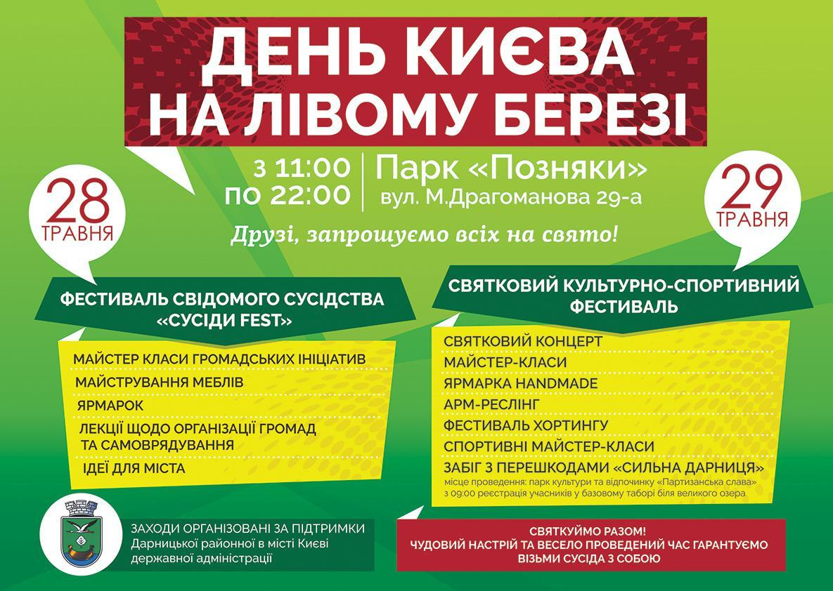

СВЯТКОВО-РОЗВАЖАЛЬНА ПРОГРАМА з 11:00 до 22:00

11:00-13:00 - Виступ творчих колективів

13:10 - Привітання в.о. голови Дарницької районної в місті Києві державної адміністрації Лозового В. Б. та нагородження переможців конкурсу «Дарничанка року» та «Дарничанин року»
13:40 - Виступ художніх колективів
19:30 - Виступ учасників фестивалю «6-16 Fest»

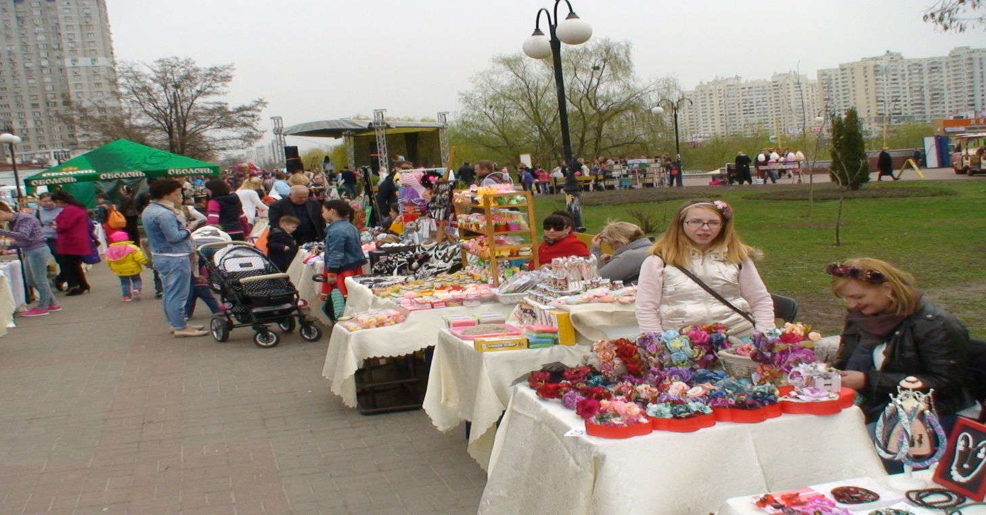

МАЙСТЕР-КЛАСИ з 11:00 до 16:00
- Дерево побажань «Києву з любов’ю»
- Виготовлення паперових квітів каштану «Квітучий символ Києва»
- «Мистецтво бісероплетіння»
- Виготовлення квітів з різнокольорових серветок «Квітами багата Україна-мати»
- Виготовлення саморобок з пластикових пляшок «Друге життя пластикової пляшки»
- Майстер-клас по виготовленню венеціанських масок
- Виготовлення орігамі «Київський зоопарк»
- Розфарбовування дерев’яних заготівок
- Виготовлення листівок технікою скрап
- Виготовлення воскових свічок
- Розпис гіпсових фігур
- Паперопластика
- Солоне тісто
- Бодіарт
- Декупаж
- Технологія виготовлення ляльок
- Майстер-клас з виготовлення витинанок
- Майстер-клас з декоративно-прикладного та образотворчого мистецтва
- Конструювання
- Майстер-клас з туристської майстерності

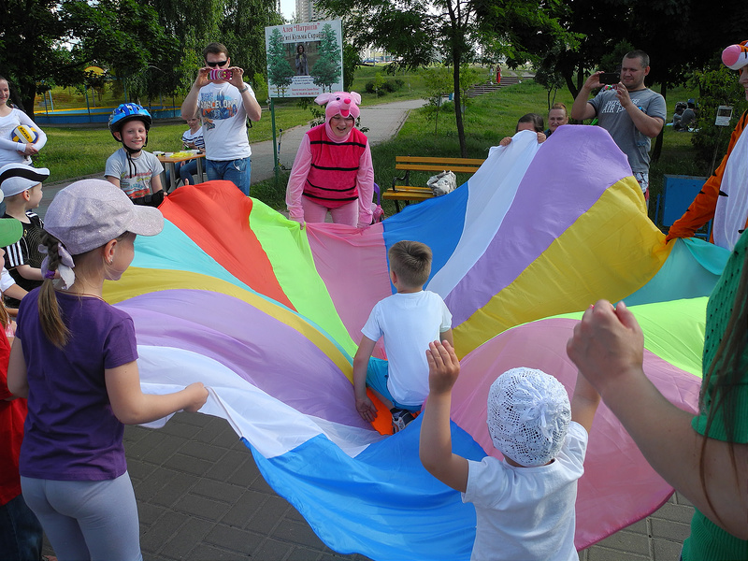

РОЗВАГИ НА ДИТЯЧИХ МАЙДАНЧИКАХ 11:00 до 16:00
- Театральний майданчик для дошкільного віку;
- Майданчики з логічних та дидактичних ігор;
- Розважально-ігрові майданчики для дітей дошкільного віку;
- Аква-грим

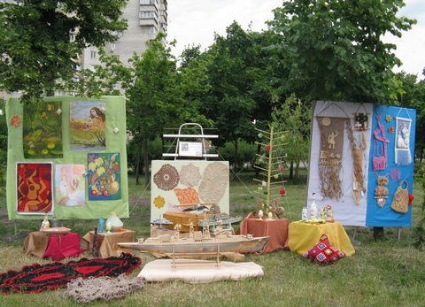

ВИСТАВКИ ТВОРЧИХ РОБІТ протягом дня
- Виставка авторських робіт ляльок;
- Виставки творчих робіт учнів, вихованців та працівників навчальних закладів;

ПРЕЗЕНТАЦІЇ з 11:00 до 16:00
- Презентація творчих досягнень учнів та вихованців закладів у 2015-2016 навчальному році;
- Презентація досвіду закладів зі створення умов для всебічного творчого розвитку учнів та вихованців

ЛОКАЦІЯ “Українського легіону” протягом дня
- Основи топографії, орієнтування на місцевості
- Аеророзвідка
- Екіпіровка бійця
- Надання першої медичної допомоги
- Навички володіння зброєю

СПОРТИВНО - РОЗВАЖАЛЬНІ РОЗВАГИ 11:00 до 17:30
Спортивні естафети та розваги, все що пов’язано зі спортом
Спортивні майданчики для дітей дошкільного віку
Фестиваль Хортингу, змагання та показові виступи: двобій, фехтування, боротьба
Арм-реслінг
Забіг з перешкодами «Сильна Нація»

